CFS/ME & Fibromyalgie Intakeformulier

Datum 1e Consult: _____________________________________________________
Qi Movere
Naam: __________________________________________________________________
Geslacht: M / V *
Geboortedatum: ___________________________________ (Leeftijd: _______)
Perrin Technique™
Adres: __________________________________________________________________
__________________________________________________________________
Tel : _____________________________________________________________________
Zorgverzekeraar: ______________________________________________________
Relatienummer zorgverzekering: ____________________________________
Arts: _____________________________________________________________________
Beroep: __________________________________________________________________
Sport/hobby’s (voor ziekte): __________________________________________________________________________
Status: Gehuwd / ongehuwd / samenwonend / alleenstaand / inwonend bij ouders *
Kinderen: ________________________________________________________________________________________________
Broers/zussen: __________________________________________________________________________________________
Lengte: ___________ cm
Gewicht: __________ kg

MEDISCHE VOORGESCHIEDENIS

Geboorte: _______________________________________________________________________________________________
____________________________________________________________________________________________________________
____________________________________________________________________________________________________________

0 – 10 jaar:
Ziektes ___________________________________________________________________________________________________
Trauma’s ________________________________________________________________________________________________
Operaties ________________________________________________________________________________________________
Andere belangrijke info ________________________________________________________________________________

10 – 18 jaar:
Ziektes ___________________________________________________________________________________________________
____________________________________________________________________________________________________________
Trauma’s ________________________________________________________________________________________________
____________________________________________________________________________________________________________
Operaties ________________________________________________________________________________________________
____________________________________________________________________________________________________________
Andere belangrijke info ________________________________________________________________________________
____________________________________________________________________________________________________________

Volwassen 18+:
Ziektes ___________________________________________________________________________________________________
____________________________________________________________________________________________________________
Trauma’s ________________________________________________________________________________________________
____________________________________________________________________________________________________________
Operaties ________________________________________________________________________________________________
____________________________________________________________________________________________________________
Andere belangrijke info ________________________________________________________________________________
____________________________________________________________________________________________________________

START CFS/ME / Fibromyalgie SYMPTOMEN:
____________________________________________________________________________________________________________
____________________________________________________________________________________________________________
____________________________________________________________________________________________________________
Bloed Tests: _____________________________________________________________________________________________
Ander onderzoek: _______________________________________________________________________________________
____________________________________________________________________________________________________________
____________________________________________________________________________________________________________
Eerdere behandeling: __________________________________________________________________________________
____________________________________________________________________________________________________________
____________________________________________________________________________________________________________
____________________________________________________________________________________________________________

In te vullen door therapeut

SYMPTOMEN BIJ PRESENTATIE: Agg. Rel. NA.
PQ-CFS SCORE
ANDERE SYMPTOMEN:
Physical signs of CFS/ME Minor physical signs
Thoracic Spine Striae
Breast tissue engorgements: Pupil dilation
Perrin’s point
Coeliac plexus region:
Cranial Flow (Involuntary mechanism):
Diagnosis CFS/ME Other
Score /10 Prognosis

Appendix 1: The Perrin Questionnaire for Chronic Fatigue Syndrome/ME
(PQ-CFS)

Neem alsjeblieft je tijd en zorg ervoor dat je alle vragen beantwoordt. Je hoeft de vragenlijst niet in één keer achter elkaar in te vullen, zolang je maar uiteindelijk alle vragen hebt beantwoord (mannen hoeven vraag 49 en 50 niet in te vullen).
Kruis het vakje van de volgende vragen alsjeblieft alleen aan als het antwoord op de vraag ja is. (Je kunt bij digitaal invullen met de cursor in het hokje gaan staan en ‘X’ invullen.)
Laat het vakje open als het antwoord nee is.

1. Ik heb last van lichamelijk moeheid
2. Mijn concentratie is verminderd
3. Ik heb moeite om in slaap te komen
4. Ik heb vaak levendige/vreemde dromen
5. Ik slaap meestal onrustig
6. Ik heb problemen met mijn korte termijn geheugen
7. Ik heb moeite met lezen
8. Ik heb last van sufheid / ‘brain fog’
9. Ik heb last van sinusitis
10. Ik heb last van hoofdpijn
11. Ik heb last van nekpijn
12 Ik heb last van schouderpijn
13. Ik heb last van pijn bovenin de rug
14. Ik heb last van pijn onderin de rug
15. Ik heb last van andere gewrichtspijn
16. Ik heb last van zwelling in een gewricht
17. Ik heb last van algemene spierpijn
18. Ik heb vaak last van een doof gevoel
19. Ik heb vaak het gevoel geprikt te worden door naalden
20. Ik heb last van roodheid in mijn gezicht
21. Ik heb regelmatig huiduitslag
22. Ik heb een droge huid
23. Ik heb regelmatig last van plekjes op mijn voorhoofd
24. Ik heb regelmatig last van plekjes op mijn rug
25. Ik heb regelmatig last van plekjes op mijn borstkast
26. Ik voel me depressief
27. Ik voel me angstig
28. Ik heb last van paniekaanvallen
29. Ik ben gevoelig voor fel licht
30. Ik ben gevoelig voor harde geluiden
31. Mijn temperatuur wisselt
32. Ik heb last van een slechte adem
33. Ik heb last van spruw
34. Ik heb darmproblemen
35. Ik heb blaasproblemen
36. Ik ben gevoelig voor geuren
37. Ik heb voedsel intoleranties/allergieën
38. Ik heb knobbelige borsten
39. Ik heb gevoeligheid/pijn in de borstholte
40. Ik ben regelmatig buiten adem
41. Ik heb last van hartkloppingen
42. Ik heb last van een zere keel
43. Ik heb last van misselijkheid
44. Ik heb last van droge ogen
45. Ik heb last van een droge mond
46. Ik zweet veel
47. Ik heb last van koude handen en voeten
48. Ik heb last van stemmingswisselingen

(De laatste twee vragen zijn alleen voor vrouwen)

49. Ik heb last van PMS (prémenstrueel syndroom)
50. Mijn symptomen zijn erger tijdens mijn menstruatie

Heb je alle vragen beantwoord? Neem alsjeblieft de tijd om je antwoorden te controleren.
NB. Als je een hokje verkeerd aangekruist hebt kleur deze dan alsjeblieft helemaal in of tik of schrijf Ja of Nee naast het hokje. Dankjewel.

Score: Binair 1 = symptoom aanwezig 0 = symptoomloos

Aanvullende vraag:
Kruis alsjeblieft het hokje aan van het antwoord dat het beste bij je symptoombeeld past.
Na inspanning gebeurt er het volgende met mijn symptomen:

a. verbeteren altijd
b. verbeteren soms
c. verslechteren altijd
d. verslechteren soms
e. verbeteren soms aanvankelijk maar worden slechter in de loop van de dag

~ Dankjewel voor het invullen! ~

In te vullen door therapeut

Position of tender (t) /varicose (v) lymphatic vessels.

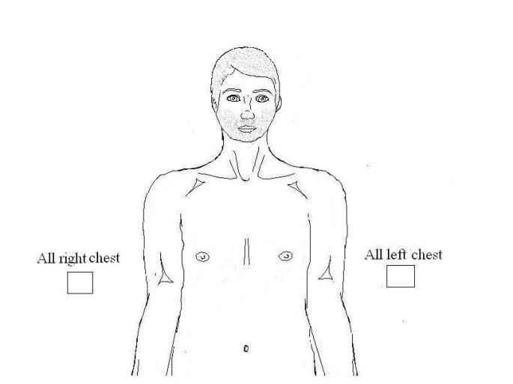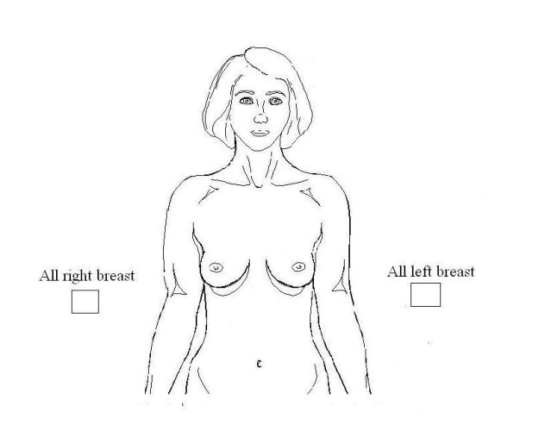

POSTURAL/MECHANICAL EXAMINATION OF SPINE

Left Right Ant Post

